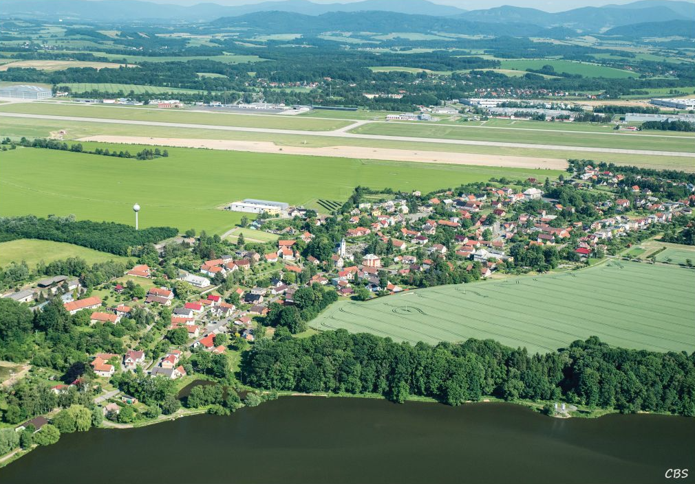

|  |
| --- |
| Plán rozvoje prorodinné politiky obce Albrechtičky 2023 – 2028 |

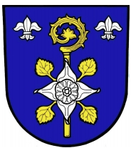

Plán rozvoje prorodinné politiky obce Albrechtičky 2023 – 2028



ZADAVATEL:

**Obec Albrechtičky**

IČ: 00600814

EMAIL: starosta@albrechticky.cz

WEB: www.albrechticky.cz

ADRESA: Albrechtičky 131, 742 55 Albrechtičky

STAROSTKA: Ing. Eva Tripská



ZPRACOVATEL:

**EUROPROJECT DOTACE – Milana Štěpánková**

IČ: 40408809

ADRESA: Kpt. Jaroše 23, 680 01 Boskovice

E-MAIL: stepankova@europroject.cz

WEB: [www.europroject.cz](http://www.europroject.cz)

ZHOTOVITELÉ: David Kopecký

Zpracováno: 7/2023

Obsah

Úvod 5

Základní charakteristika obce 6

Demografické údaje 7

Základní východiska 11

Sňatky, rozvody, potraty 11

Domovní a bytový fond v obci Albrechtičky 12

Školství, zdravotnictví, sociální péče 13

Život v obci, kultura a sport 14

Návrhová část 16

Dotazníkové šetření 16

SWOT analýza 36

Cíle rodinné politiky 37

Priority prorodinné politiky 38

PRIORITA 1 – Vytvoření vhodných podmínek pro rodiny 38

Přímá podpora mladých rodin 38

Aktivity pro rodiny 38

Veřejné prostory 38

PRIORITA 2 – Služby pro rodiny 39

Dostupná MŠ a ZŠ 39

Kreativní centrum 39

Volnočasové aktivity 39

PRIORITA 3 – Doprava 39

Bezpečná obec 39

Veřejná doprava 40

Krizová místa v obci 40

PRIORITA 4 – Rodiny se specifickými potřebami 40

Podpora a pomoc rodinám v obtížné životní situaci 40

Integrace migrantů z Ukrajiny 40

PRIORITA 5 – Harmonizace pracovního a soukromého života 41

Pracovní příležitosti zajištěné obcí 41

Zajištění hlídání pro pracující matky na mateřské dovolené 41

Závěr 42

# Úvod

Rodina je základní jednotkou společnosti – dochází v ní k formování osobnosti člověka, je prostorem tvorby lidského kapitálu, výchovy i růstu budoucích generací. Co je to ale rodina?

Rodinu je možné definovat různými způsoby dle jednotlivých vědních disciplín. Terminologie

se liší i dle různých zákonů v kontextu konkrétních oblastí (např. oblast sociálních dávek, občanský zákoník atd.).

Z pohledu sociální politiky a rovněž optikou současného nastavení zákonů „je za rodinu pokládán soubor společně bydlících a hospodařících manželů nebo partnerů s dítětem nebo dětmi, nebo jednoho rodiče s dítětem nebo dětmi. Protože s manželskými nebo partnerskými páry nebo jednotlivci a dětmi často žijí i jiné osoby, lze užívat v tomto smyslu přesnějšího pojmu rodinná domácnost, jejímž jádrem je úplná nebo neúplná rodina.“ (Krebs, 2010: 344)

Rodiny mohou nabývat různých podob, na což reaguje řada klasifikací – rodiny lze rozlišovat podle počtu dětí, podle fáze životního cyklu atd. Pro potřeby této strategie jsou vysvětleny pouze dělení na tzv. funkční a ohrožené rodiny, kdy funkční rodinou je rodina plnící své základní přirozené funkce (tj. biologicko-reprodukční, socializační, sociálně-ekonomickou, regenerační a podpůrnou neboli emocionálně-stabilizační) a ohroženou rodinou je taková rodina, která je plnit nedokáže.

Klíčovým principem rodinné politiky v ČR je vytvářet rodinám takové prostředí, v němž mohou svobodně naplňovat svá rozhodnutí a přesvědčení týkající se rodinných hodnot, způsobů péče a cílů rodinného i osobního života. V návaznosti na Strategický rámec Česká republika 2030 jsou cíle rodinné politiky v ČR zaměřeny na podporu společenského klimatu příznivého rodinám, podporu socioekonomických podmínek, podporu rodin se specifickými potřebami, význam rodinných hodnot a rovněž na podporu porodnosti i sňatečnosti obyvatelstva ČR. (MPSV, 2017)

Rostoucí význam rodinné politiky na regionální a lokální úrovni patří v současné době mezi hlavní trendy v oblasti rodinné politiky v Evropě. Nižší úrovně státní správy a samosprávy mají blíže k rodinám v daném regionu, disponují znalostí místních podmínek a potřeb i širokou škálou možností, jak realizovat opatření rodinné politiky s ohledem na místní potřeby rodin i na rozmanitost jejich forem. Regionální rodinná politika je tedy důležitá vzhledem k principu subsidiarity, kdy jsou opatření realizována vždy na takové úrovni, v níž je jejich realizace nejefektivnější z hlediska informovanosti o problémech a dostupných zdrojích.

# Základní charakteristika obce

Albrechtičky se nacházejí cca 6 km jihovýchodně od Studénky, cca 12 km jihovýchodně od Bílovice a cca 35 km jihozápadně od Ostravy. Okresní město Nový Jičín leží asi 25 km jihozápadně od Albrechtiček. Pro obec je významná i blízkost města Příbor. Katastr obce tvoří především orná půda, na severu katastru se nachází rybníky, na jihovýchodě leží Mezinárodní letiště Leoše Janáčka Ostrava. Středem Albrechtiček protéká albrechtičský potok. Severní hranici katastru pak tvoří řeka Odra. Střed obce leží v nadmořské výšce 241 m.n.m. Většina katastru obce nepřesahuje nadmořskou výšku 250 m.n.m. a má rovinatý charakter. Albrechtičky spadají do správního obvodu obce s rozšířenou působností Bílovec a správního obvodu obce s pověřeným obecním úřadem Studénka v okrese Nový Jičín. Obec se nedělí do více místních částí a intravilán tak tvoří jeden funkční celek (hranice katastru je na obrázku níže vyznačena červenou čárou).

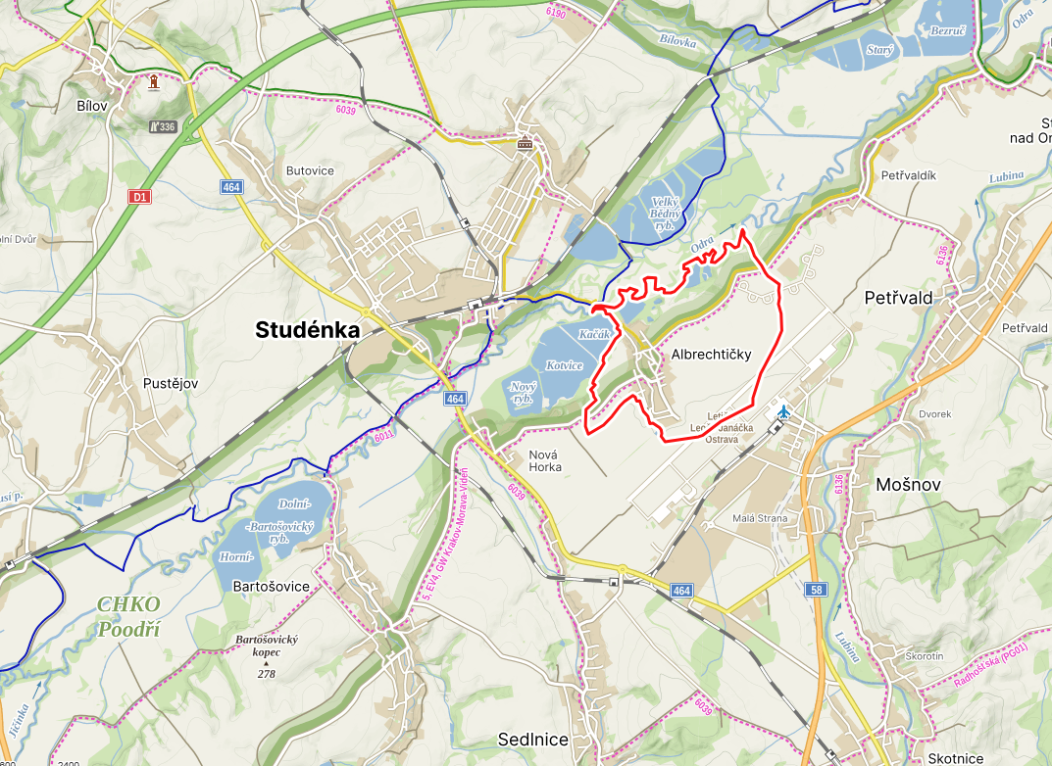Celková rozloha Albrechtiček činí 3,93 km2. V rámci České republiky patří Albrechtičky mezi rozlohou podprůměrně velkou obec (průměrné území obce v ČR zaujímá 1 261 ha).

Obrázek 1 Obec Studénka, zdroj [Turistické mapy a cyklomapy • Mapy.cz](https://mapy.cz/turisticka?source=muni&id=4613&ds=1&x=18.0865189&y=49.7042184&z=13)

První písemná zmínka o obci pochází z roku 1411. Ve středověku patřily Albrechtičky k zámožné zemědělské obci, což se změnilo po třicetileté válce. Obec odolala poněmčení a dlouhodobě se jedná o českou obec. Po druhé světové válce tak neproběhl odsun německého obyvatelstva a je tak zajištěna kontinuita rozvoje a sounáležitost obyvatel s obcí. V roce 1977 byly Albrechtičky připojeny k městu Studénka. Po převratu v roce 1989 sílily hlasy pro suverenitu obce a v devadesátých letech se obec opět administrativně osamostatnila. Na bohatou historii obce Albrechtičky odkazuje také vývoj obecních pečetí zobrazených na obrázku níže.



## Demografické údaje

K 31. 12. 2022 žilo v obci 724 obyvatel. Pro srovnání je níže zobrazen vývoj počtu obyvatel v obci od roku 1980 (údaje vždy k 31.12.). Jak je vidět na grafu, dochází k postupnému snižování počtu obyvatel v obci Albrechtičky. V tomto grafu je také možné vidět počet narozených obyvatel obce Albrechtičky, kteří zde i v současnosti bydlí. Je patrné, že dochází ke snižování tzv. rodáků v obci, což právě může být způsobeno stěhováním mladých lidí z obce Albrechtičky. Důvodů, proč je shledáván v obci tento vývoj může být několik, ale právě strategická podpora prorodinné politiky by mohla tento nežádoucí trend ve vývoji počtu obyvatel zvrátit. I přesto se však nepředpokládá, že by mělo dojít k výraznému nárůstu počtu občanů, pro něž by se zásadně musela rozšiřovat technická a dopravní infrastruktura.

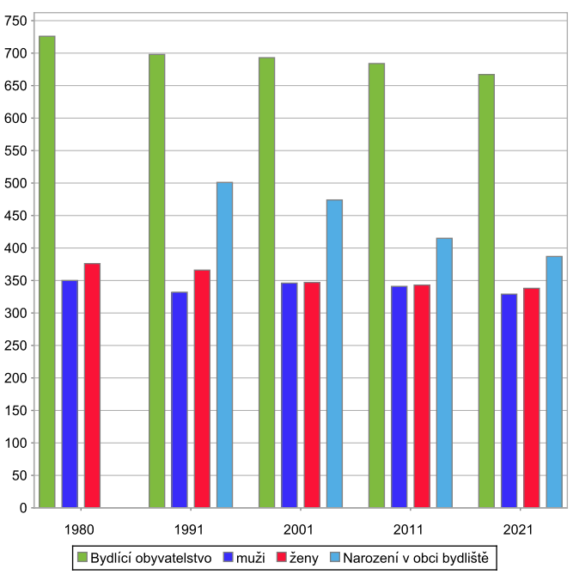

Obrázek 2 Vývoj počtu obyvatel v Albrechtičkách, zdroj ČSÚ

Důvodné je zobrazit parametry, které právě výše vyobrazený charakter počtu obyvatel v obci Albrechtičky způsobují. V grafu č. 3 jsou právě tyto ovlivňující parametry zobrazeny pro časové období od roku 2018 – 2022. Z grafu je patrné, že výrazný vliv má počet přistěhovalých a počet vystěhovaných osob z obce, jejichž rozdíl tvoří migrační přírůstek, který je pro vývoj počtu obyvatel v dané obci klíčový.

Významným rokem byl rok 2022, kdy se do obce přistěhovalo nejvíce obyvatel ze sledovaného období. Je zřejmé, že obec si je vědoma negativního vývoje v počtu obyvatel, a tak se snaží dělat kroky, aby negativnímu migračnímu přírůstku předešla. Nejspíše tyto snahy vedly k tomu, že v roce 2022 došlo k mírnému nárůstu v počtu obyvatel. Nicméně, aby právě migrační popřípadě celkový přírůstek obyvatel byl kladný, je nutné podporovat právě prorodinnou 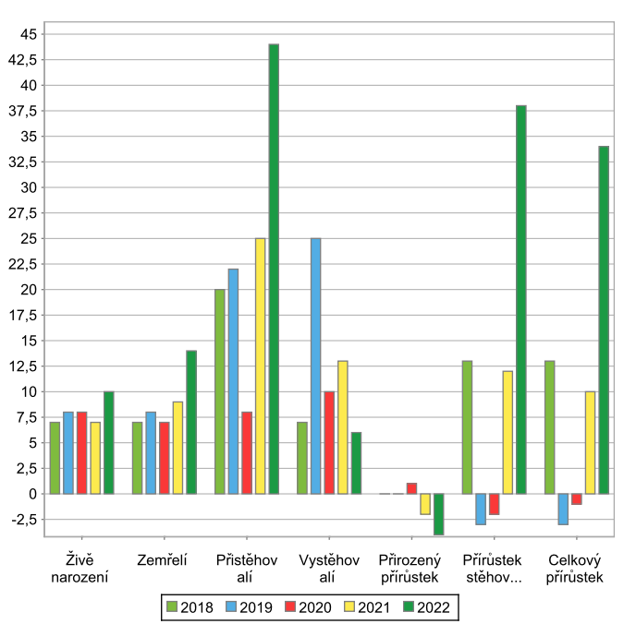politiku v obci Albrechtičky.

Obrázek 3 Pohyb obyvatel v Albrechtičkách, ČSÚ

Vývojem prochází nejen celkový počet obyvatel, ale samozřejmě také poměr věkových skupin. V grafu č.4 je znázorněn vývoj věkových skupin od roku 2018. Počet dětí do 14 let je prakticky v letech konstantní (neměnící), avšak v posledních letech mírně roste, což dokazuje údaj z roku 2022, kdy bylo nejvíce dětí vě věku do 14 let od roku 2018. U aktivně pracující skupiny obyvatel tedy ve věku od 15-64 let došlo k výraznějšímu poklesu v roce 2021, kdy bylo v obci pouze 425 obyvatel této věkové skupiny. Vlivem vyššího migračního přírůstku však došlo v roce 2022 k navbýšení počtu obyvatel v této věkové skupině na 442. Je nutné však zmínit, že v roce 2018 žilo v obci v této věkové skupině 460 obyvatel. Je tedy patrné, že i přes mírný nárůst celkového počtu obyvatel v roce 2022 nedošlo ke zvýšení počtu občanů v této produktivní věkové skupině. Právě strategický rozvoj obce v oblasti rodinné politiky je důležitý pro zvýšení atraktivnosti obce v očích aktivní skupiny obyvatelstva. V poslední věkové skupině 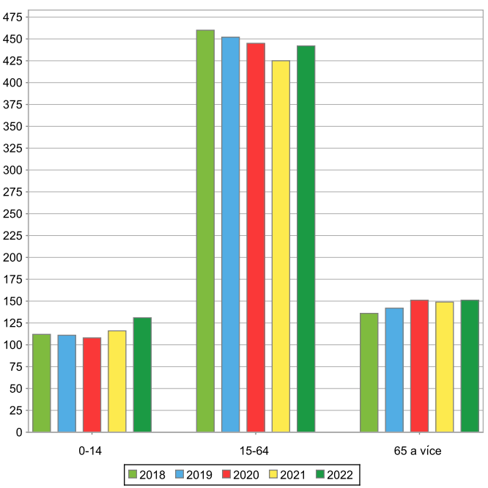dochází meziročn k mírnému nárůstu v počtu obyvatel.

Obrázek 4 Složení věkových skupin v obci Albrechtičky, ČSÚ

Všeobecně demografický vývoj v naší zemi není vůbec příznivý, obdobně jako je tomu v jiných vyspělých zemích. V obci se projevují podobné demografické rysy jako v celé republice, ubývá počet narozených, ale také zemřelých. Světlou výjimkou v tomto trendu je již zmíněný rok 2022.

# Základní východiska

Rodinná politika se vás jako občana dotýká ve všech oblastech sloužících k materiálnímu, sociálnímu i emociálnímu zabezpečení rodiny. Neméně významným způsobem ovlivňuje i životy jednotlivých rodinných příslušníků, například z hlediska pracovně-právních či sociálně-ekonomických vztahů.

## Sňatky, rozvody, potraty

Důležitým ukazatelem v dané lokalitě je zobrazení počtu sňatků, rozvodů a potratů. Níže je zobrazen vývoj těchto třech ukazatelů rodinné politiky v obci Albrechtičky. Nejvíce sňatků v obci Albrechtičky bylo uzavřeno v roce 2022 a to celkem 7. Naopak nejhorším rokem, co do počtu uskutečněných sňatků byly roky 2018, 2020 a 2021 shodně se 3 sňatky.

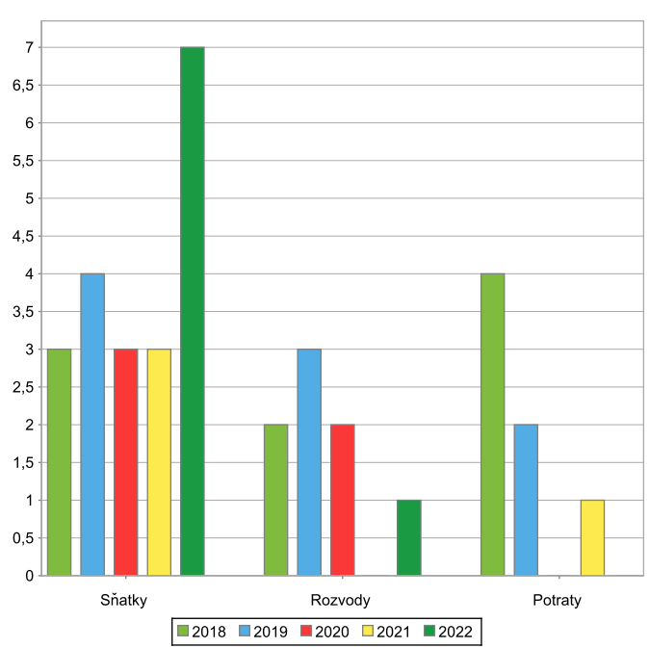Pokud se zaměříme na rozvody, tak nejméně příznivým rokem byl 2019, kdy byly v obci Albrechtičky evidovány 3 rozvody. Na druhou stranu v roce 2021 nedošlo k rozvodu žádného páru žijícího v obci Albrechtičky. Nejvíce palčivým tématem, kterým se zabývají politické scény vyspělých zemí je množství potratů. Pokud popíšeme pouze data dle ČSÚ, tak nejvíce potratů v obci Albrechtičky bylo v roce 2018 a to 4. Níže v grafu jsou zobrazeny podrobně výše popsané statistiky.

Obrázek 5 Sňatky, rozvody, potraty, ČSÚ

## Domovní a bytový fond v obci Albrechtičky

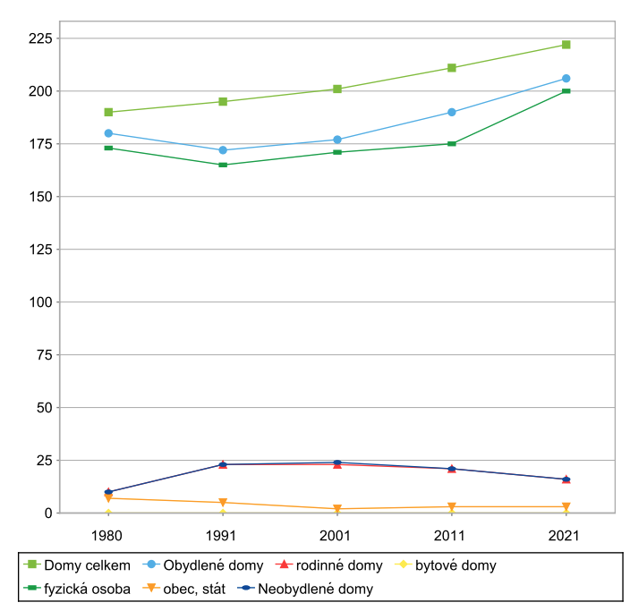Níže je zobrazen vývoj počtu domů v obci Albrechtičky. Z grafu je také patrný počet obydlených a neobydlených domů. Je zřejmé, že dochází k neustálému pozvolnému nárůstu počtu domů v obci Albrechtičky. V roce 2021 bylo v obci celkem 222 domů a z toho 206 obydlených, což je téměř 93 %. Drtivá většina je ve vlastnictví fyzických osob a to 200. Neobydlených domů v obci je celkem 16.

Zajímavým ukazatelem může být také vývoj počtu bytů v obci Albrechtičky. Níže v grafu je zobrazen tento vývoj opět od roku 1980. V obrázku je zobrazen vývoj počtu obydlených bytů, vlastních domů a typů jejich vytápění (ústřední, lokální apod.). Je zřejmé, že dochází ke stagnaci až mírnému úbytku počtu obydlených bytů v obci Albrechtičky. Tento nepříznivý trend, který je patrný od roku 1980 je nutné změnit a právě strategická podpora prorodinné politiky je prvním krokem pro zvrácení toto trendu. Nicméně je nutné poukázat také na pozitiva a to, že z hlediska zdravého životního prostředí dochází k úbytku lokálních topidel.

## Školství, zdravotnictví, sociální péče

Obrázek 6 Bytový fond v obci Albrechtičky, ČSÚ

Místní školu navštěvuje cca 35 dětí (záleží na síle ročníku), které jsou rozděleny do 2 malotřídek. Dle demografické situace je patrné, že počet dětí se bude v následujících min. 3 letech zvyšovat. Mateřská škola poskytuje preprimární vzdělání nejen občanům obce Albrechtičky, ale také dětem z okolních obcí. Kapacita školky činí 25 dětí. Obec zvažuje opatření na větší naplněnost školy, např. závazek umístění dítěte do školy při zájmu o umístění dítěte do školky.

Všeobecný lékař do obce dojíždí kvůli vypisování receptů. Dětský lékař dojíždí do obce každých 14 dní. Za vyšší zdravotní péčí se dojíždí zejména do Ostravy, Studénky, Bílovce a Nového Jičína. V obci nefunguje žádné zařízení na sociální péči o seniory. V případě potřeby sem zajíždí charita ze Studénky vykonat terénní péči na které se také podílí mobilní hospic strom života. V obci je stále zvykem, že se o nemohoucí seniory starají děti.

## Život v obci, kultura a sport

Obec Albrechtičky disponuje pro konání kulturních a společenských akcí kulturním domem, kde poskytuje prostory s možností využití sálu s jevištěm a příslušenstvím. Nachází se zde i ostatní prostory – kuchyň, jídelna a malý sál. Kulturní dům je pronajímán i jednotlivcům. Ke kulturnímu domu patří travnaté hřiště s možností využití pro zahradní slavnosti i sportovní činnost. Kromě kulturního domu se v obci nachází ještě i sokolovna. Pro sportovní a volnočasové vyžití se v obci dále nachází asfaltové hřiště s brankami na národní házenou, minigolf a dětské hřiště s houpačkami a prolézačkami. Albrechtičky jsou původně česká vesnice. Existuje proto sounáležitost obyvatel a v obci „to žije“. Také mladí jsou v obci aktivní. V obci je bohatá činnost různých spolků a zájmových sdružení. Patří mezi ně:

* Rybářský spolek Albrechtičky
* SDH Albrechtičky
* Junák – český skaut z.s.
* OS Lilia
* Tělocvična jednota Sokol Albrechtičky
* Včelaři
* Zahrádkáři
* Spolek maminek
* Klub seniorů

Obec pořádá akce pro důchodce, případně pomáhá s organizací přednášek pro důchodce. Měli by se sjednotit zejména děti a senioři za účelem pořádání mezigeneračních akcí.

Ze společenských a kulturních akcí se konají divadelní představení, dětské akademie a besídky, 5 plesů, den obce, masopust, schůze a pohoštění u různých příležitostí. Ze sportovních akcí se hraje volejbal a florbal. Skauti, hasiči a včelaři mají svá zázemí v nově vybudovaných klubovnách na č.p. 286. Existuje záměr udělat klubovny v bývalém mechanizačním středisku družstva. V roce 2011 se investovalo 9,5 milionu do centra volného času, kde se schází např. spolek maminek.

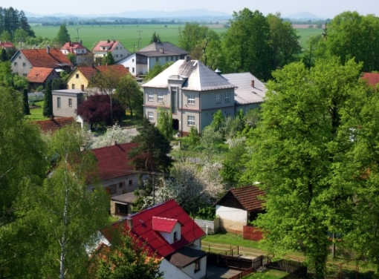

Obrázek 7 Albrechtičky, zdroj [Obec Albrechtičky (albrechticky.cz)](https://www.albrechticky.cz/)

# Návrhová část

Východiska pro návrhovou část jsou zpracována zejména na základě poznatků z charakteristiky obce a závěrů dotazníkového šetření názorů obyvatel a zachycují základní (klíčové) podněty pro návrhovou část, a to zejména silné stránky / pozitiva, rozvojové faktory a slabé stránky /negativa / problémy jako vnitřní faktory ovlivnitelné obcí v oblasti prorodinné politiky. Vnější faktory (příležitosti a ohrožení) vychází z posouzení obecných i konkrétních politických, ekonomických, sociálních, technologických, environmentálních a legislativních vlivů, které mohou mít dopad na rozvoj obce.

## Dotazníkové šetření

Cílem dotazníkové šetření bylo zjistit informace o spokojenosti obyvatel obce v kontextu prorodinné politiky a návrhy obyvatel na zlepšení prorodinné politiky v obci. Výsledky dotazníkového šetření budou sloužit jako inspirace pro další investice a projekty obce. Dotazníky byly fyzicky distribuovány obyvatelům obce, současně byly také k vyplnění na webových stránkách obce. Dotazníkového šetření se zúčastnilo celkem 31 osob.

*První otázka v rámci dotazníkového šetření se týkala pohlaví respondentů. Šetření se zúčastnily převážně ženy.*

*Věkově byly v šetření zastoupeny všechny skupiny, kromě skupiny 0-18 let. Nejvíce zastoupeny jsou skupiny osob ve „středním věku“. Rozdělení respondentů dle věku přibližně odpovídá demografické situaci obce.*

*Většina dotazovaných uvedla, že jsou zaměstnaní.*

*Rozdělení respondentů dle délky pobytu v obci je velmi různorodé a jsou zde hojně zastoupeni jak osoby s dlouholetým místem pobytu, tak i osoby co se do obce přistěhovali nedávno.*

*Respondenti odpovídali, jakým způsobem získávají informace o dění v obci. Jednalo se o otázku s možností uvedení více odpovědí. Většina osob uvedla, že získávají informace z místního zpravodaje. Současně také většina uvedla, že získávají informace z webových stránek obce. Jedná se tedy o dva hlavní zdroje informací.*

*Většina respondentů je spokojená nebo spíše spokojená s dostupností mateřských škol a základních škol v obci. K otázce byla také položena doplňující otevřená otázka.*

**Máte tipy, nápady na vylepšení činnosti obce v oblasti vzdělávání místních obyvatel:**

* přednášky pro seniory – kyberútoky, finanční gramotnost,
* online seznam knih v knihovně,
* možná nějaké kurzy pro seniory – počítač, telefon,
* oslovení občanů o jejich oblast zájmu kurzů, lepší komunikace s obyvateli např. prostřednictvím spolků, cyklus přednášek na zvolená témata (např. zahrada, rehabilitace, kosmetika apod.),
* workshopy, vědomostní soutěže, výstavy o historii obce a okolí,
* besedy s odborníky např. na téma Klima a ochrana životního prostředí., třídění odpadů – celková osvěta chybí,
* pro seniory – finanční gramotnost, přednášky kyberútoky,
* přednášky se zajímavými hosty
* Více přednášek (klidně placených)

*Pouze 4 osoby uvedly, že by měly zájem o vytvoření dětských skupin v obci. 13 osob uvedlo, že nemá zájem o vytvoření dětské skupiny. Zbylých 14 osob uvedlo, že neví. Velká četnost této odpovědi může mít za příčinu, že obyvatelé nejsou plně obeznámeni s konceptem dětských skupin.*

*Respondenti uvedli, že by měli zájem o službu organizovaných rozvozů obědů v obci. Pouze 4 občané uvedli, že o tuto službu zájem nemají a 10 osob neví.*

*17 respondentů uvedlo, že by obec neměla zajišťovat tyto oslavy, zřejmě z důvodu finančního zatížení pro rozpočet obce.*

**Chybí Vám v obci některé služby?**

* Jednota by mohla být otevřena déle, s ohledem na práci málokdy stihnu otvírací hodiny. Ale chápu, že jde o cizí subjekt a současná otevírací doba je výsledkem nějakého kompromisu,
* možná holička, kosmetika apod.,
* kadeřnictví,
* dopravní obslužnost,
* Rozvoz nákupu do domu (Košík a Rohlík) pro důchodce a líné občany, ale to by už asi COOP definitivně zkrachoval,
* bankomat,
* cukrárna/kavárna/herna pro děti,
* nenapadá mě,
* rozvoz obědů.

*Odpovědi na tuto otázku byly různorodé, avšak obecně se obyvatelé shodují, že dostupnost kulturního vyžití je spíše vyhovující. Ke kulturnímu vyžití byla také položena doplňující otevřená otázka.*

**Co Vám v oblasti kulturního vyžití v obci chybí:**

* většina akcí je soustředěná pouze do léta a zimy. Jaro a podzim jsou dost hluchá místa, kdy se obec moc často nesetká,
* zájezdy do divadla,
* možnost pronájmu venkovních prostor u turistické ubytovny k soukromým oslavám, facebook události akcí, co se v obci děje,
* ne že chybí, ale myslím, že by zasloužlo vylepšit – kulturní dům sál a hlavně kuchyň, myslím že by to přispělo k většímu zájmu o pronájem,
* zájezd do divadla, společenská odpoledne pro seniory,
* kulturní vyžití v obci je dobré,
* kino,
* knihovna je dost nevyužitá a neútulná – co se týká dětí – společné čtení s dětmi, čtenářský kroužek... Zimní filmové večery pro dospělé – promítání fotografií z dění obce,
* více letních večeru s hudbou nebo letní kino,
* zájezdy do divadla
* divadlo, kino,
* zmodernizování knihovny, doplnění novějších titulů.

*Dostupnost sociálních služeb je dle obyvatel spíše dostatečná. Lze tedy konstatovat, že tento druh služeb je dostupný, ale je zde prostor pro zlepšování v oblasti sociálních služeb.*

*Obyvatelé hodnotí dostupnost sportovního vyžití spíše jako průměrnou až nadprůměrnou. Z odpovědí vyplývá, že je zde prostor pro zvýšení dostupnosti sportovního vyžití. V souvislosti s dostupností sportovního vyžití následovala otevřená otázka.*

**Co Vám v oblasti sportovního vyžití v obci chybí?**

* cvičení – gymnastika pro dívky,
* hřiště na petanque, občas uklidit nebo zrenovovat minigolf, nabíječka na elektrokola u hospody,
* více možností pro děti nějaké kroužky (nemusí být nutně sportovní),
* nevím
* aqua centrum a kroužky pro děti,
* kuželky, bowling,
* gymnastika pro dívky, vycvičit mladé hasiče,
* fotbalové hřiště,
* hřiště na sokolce – využít lépe tuto plochu. Zelený pás – houpačky, prolízky, opičí dráha – atrakce pro děti malé i starší. Je to super zastrčené – bezpečné pro děti, ale neuvyžité plochy. Nájezd a kanál opravit – pro bezpečnost malých. Opravit asfalt pro využití i na inline,
* cvičení - dříve byla kalanetika, trampolíny, apod.

*Obyvatelé hodnotí bezpečnost v obci jako nadprůměrnou. Většina obyvatel je spokojena s bezpečností v obci.*

*75 % dotazovaných hodnotí mezilidské vztahy v obci velice kladně. Pouze 3 osoby uvedly, že mezilidské vztahy v obci hodnotí jako nevyhovující.*

*V obci funguje několik spolků. Většina obyvatel hodnotí práci spolků v obci velice kladně. Nejčastější odpověď byla „velmi dobrá“.*

**Je v obci dostatek sportovních a kulturních spolků, popř., které Vám chybí? V čem spatřujete slabiny spolků působících v obci:**

* ano,
* ano, slabiny v tom, když jim ubývá členu,
* myslím si, že chybí sportovní spolek. Slabiny vidím především v nedostatečné spolupráci mezi spolky a nedostatku iniciativy. Většina se ukáže pouze na Dni obce + jedné další akci,
* ano, spolků je dostatek,
* omladit hasičský sbor,
* ano,
* nevím,
* nezájem občanů o spolkový život,
* ano,
* spolků je dost, vadí mi lehká vzájemná nevraživost,
* spolků v obci je přiměřené množství, žádné mě prozatím ke vzniku další nenapadají. Jejich aktivita je dostatečná,
* nechybí mi nic,
* Spolků je dostatek, chybí ale větší zapojení "pasivních" občanů.
* bez problému,
* ano dostatek, mají zajímavý program, slabiny nevím,
* Dostatek,
* Spolků je dostatek, ale fungují jen některé a těm už také pomalu dochází dech,
* Myslím, že výběr různosti aktivit je dostatečný,
* Nevím,
* Finance,
* Ano. Podle mého názoru, soudě podle pořádaných akcí, je činnost spolků dobrá.,
* Jsem vděčná za činnost skautů, slabiny mě nenapadají,
* Žádné,
* vyhovuje vše,
* Je jich dostatek,
* Nechybí,
* Ano,
* asi jo,
* ano.

**V čem spatřujete v současnosti největší překážku pro další rozvoj Vaší obce. Můžete uvést libovolný výčet problémů (např. nedostatek financí, špatný stav dopravních komunikací, nezaměstnanost apod.):**

* Byrokracie,
* málo podpory pro děti a pro rodiny s dětmi, většinu dělají jen spolky nebo ZŠ a MŠ,
* Nevidím žádné překážky,
* Překážky nevidím,
* Nevím,
* Cesty vedlejší by se mohli zlepšit,
* Málo financí,
* Než rozvoj by bylo dobré rekonstrukce stávajícího majetku obce,
* Dlouhé čekání na dotace, aby bylo možné začít s pracemi na rekonstrukcích budov,
* Předpokládám nedostatek financí pro financování investičních projektů a nedostatek volných stavebních parcel,
* Nezaměstnanost, ale to protože není dostatek firem a institucí, které by zde podnikaly a nabízely práci,
* Realizace chodníkových těles, ale samozřejmě chápu, že v některých úsecích komunikací není pro ně dostatek místa,
* Dopravní spojení – u některých spojů není dostatečný přestup na další autobus, vlak apod. Popřípadě posílit některé spoje, hlavně pro děti, které dojíždějí do škol - 2 minuty na přestup je dost málo. Chápu, že takhle to nastavily dopravní podniky, ale nejsme jediná vesnice či město, která má tyto problémy, o kterých vím a to z vlastní zkušenosti. Samozřejmě, že nemyslím posílit spoje jen pro děti, ale i pro další občany, kteří to potřebují. Dnes má každý auto, ale jsou i takoví, kteří jej nemají a tento styl přepravy využívají,
* asi ty finance,
* Finance,
* Žádnou překážku v rozvoji obce nevidím, myslím, že je rozvoj dostatečný a nic tu nechybí,
* špatný stav komunikací – nedostavěné komunikace, boj s komáry,
* Špatné autobusové spojení,
* Nevyužívání dalších finančních zdrojů (dotace, projekty),
* Větší zapojení obyvatel do rozhodování o dění obce – Tematická veřejná zasedání (mimo zasedání zastupitelstva),
* Nevím,
* Finance,
* Nadměrný hluk z letiště a průmyslové zóny Mošnov, oprava příjezdové hlavní cesty od Nové Horky,
* Je vidět, že se stále něco děje a vylepšuje. Problémem může být nedostatek financí pro větší opravy a akce,
* Myslím, že by obec měla stavět především na tom, co zde funguje, podporovat to a chránit. Sousedské a mezilidské vztahy vnímám jako velmi důležitou oblast, ne materiální stránku,
* Žádný,
* špatný stav hlavní příjezdové cesty,
* Nedostatek financí, nízká podpora mladých v rozvoji obce,
* Mínus - ZŠ do 5 třídy, přestěhovat jídelnu mít MŠ v jedné budově a ZŠ do 5 třídy.´,
* Již nechci aby se rozrůstala ve smyslu průmyslu, firem apod.,
* Nezaměstnanost, ale to protože není dostatek firem a institucí, které by zde podnikaly a nabízely práci,
* Realizace chodníkových těles, ale samozřejmě chápu, že v některých úsecích komunikací není pro ně dostatek místa,
* Dopravní spojení – u některých spojů není dostatečný přestup na další autobus, vlak apod. Popřípadě posílit některé spoje, hlavně pro děti, které dojíždějí do škol - 2 minuty na přestup je dost málo. Chápu, že takhle to nastavily dopravní podniky, ale nejsme jediná vesnice či město, která má tyto problémy, o kterých vím a to z vlastní zkušenosti. Samozřejmě, že nemyslím posílit spoje jen pro děti, ale i pro další občany, kteří to potřebují. Dnes má každý auto, ale jsou i takoví, kteří jej nemají a tento styl přepravy využívají,
* Finance.

**Jaké jsou největší přednosti obce Albrechtičky:**

* Příroda, dopravní dostupnost, spolky,
* ZŠ, MŠ a spolky, udržet a přidat podporu obce, když organizuji akce pro občany
* Klid, lidé a lokalita,
* Rychlé napojení na dálnice, dojezdová vzdálenost do Ostravy, blízkost letiště a CHKO, klid a příroda, vedení obce, které dělá svou práci velmi dobře,
* Nevím,
* Klid ,příroda, čistota,
* Pohoda a klid,
* Prozatím poklidná obec s blízkou přírodou,
* Prostředí. Lokalita. Dopravní dostupnost ale zároveň že neleží na hlavní cestě. Cyklostezka greenways,
* Relativní klid ( nepočítáme-li letiště), dopravní dostupnost a vstřícnost lidí,
* Různé akce pořádané obcí a místními spolky, Partner pošta, obchod COOP, Mateřská a základní škola, knihovna, nynější starosta a místostarosta, balíkovna od české pošty,
* Je to klidná hezká obec, s parádním okolím pro procházky, cítím se tady bezpečně, máme zde spoustu pozitiv- školka škola hřiště, sportovní centrum golfové hřiště, ubytovnu knihovnu, atd. obec není nijak extrémně zadlužená, myslím, že se tady pořád něco děje. Bydlím tady ráda,
* Příroda,
* Snaha obyvatel o vzhled obce, vztah Obecního úřadu k občanům – snaha vyhovět a ochota řešení problémů, mezilidské vztahy,
* Hezké prostředí, kulturní vyžití,
* klid, ale zároveň blízko do města,
* Krásná příroda,
* Příroda, celková poloha obce a nestárnoucí obyvatelé (alespoň duchem) a největší předností je, samozřejmě, starostka s místostarostou,
* Krásná příroda, přátelské vztahy a člověk už je zvyklý na dojíždění, takže i dobrá dostupnost autem do okolních větších měst či na výlety,
* Je tu krásná příroda, blízko CHKO,
* Máme sběrný dvůr,
* Krásná a klidná lokalita, blízko přírody. Vstřícné vedení obce, které naslouchá občanům,
* Geografická poloha, která zatím chrání obec před průmyslovými zónami v okolí,
* Nevím,
* umístění v krásném prostředí, velikost obce, soudržnost obyvatel,
* Bezpečnost, klid,
* Akce pro děti,
* malá klidná obec,
* Klidná a bezpečná lokalita, MŠ a ZŠ, obchod.

**Co Vám v obci Albrechtičky chybí:**

* Stavební pozemky pro RD,
* Málo akcí a vyžití pro děti,
* Jiné místo setkávání než hospoda,
* Nic zásadního,
* noční klid – hluk z letiště a průmyslové zóny Mošnov,
* Restaurace,
* Bankomat,
* Nic,
* Více investičních záměrů – byty a kancelářské a skladové prostory k pronájmu. Lepší správa facebookových stránek. V informátoru mám pocit, že se dozvím spíše o proběhlých akcích, než o těch nastávajících. Kavárna,
* Kino. Nešlo by obnovit promítání v KD,
* zásilkovna pro osobní převzetí, výdejní místo pro dopravce PPL, DPD a podobné společnosti. Hlavně ne výdejní boxy, všichni nemají chytré telefony a nemůžou si zásilku vyzvednout přes chytrý telefón, rozvoz obědů,
* myslím, že tady chybí slušná restaurace,
* Kavárna,
* Cukrárna nebo místo k posezení (kavárna?),
* Nic zásadního v obci nechybí,
* kino, více vybavená knihovna, restaurace či bufet,
* Zmrzlina,
* bankomat a místo k setkávání – kavárna, útulnější knihovna,
* Nic mě momentálně nenapadá,
* Lepši dopravní obslužnost,
* Zvýšena sazba daně z druhého a dalšího psa u domu. Postih volně pobíhajících psů,
* Bankomat,
* Důraz na ochranu životního prostředí, podpora zeleně. Ale vítám omezení sečení trávníků v letních měsících,
* Nevím,
* kavárna nebo společenská místnost na oslavy (kromě KD),
* Restaurační zařízení, kde by člověk mohl příjemně posedět, pozvat přátele, nebo udělat menší rodinou oslavu,
* Lékárna, větší box,
* zábava-kroužek pro starší kluky rybářský např. sportovní – florbal,
* Větší údržba veřejných prostor.
* Nic mě nenapadá.

**Jaké nejpalčivější problémy trápí občany v Albrechtičkách:**

* Běžná údržba zeleně a obecního majetku,
* páleni všeho možného a dýmení hustého smradlavého kouře od některých občanu – upozornit ve zpravodaji, dekuji. A trvale stojící auta u cest, která se musí objíždět, u JZD odstavené vraky,
* Občas to vypadá, že možná tak cena piva,
* Nic mě nenapadá,
* Neukáznění majitelé psů a koní – znečištěné cesty a stezky v okolí obce, Spoje autobusů nenavazují na příjezdy a odjezdy vlaků v řádu několika málo minut,
* Nevím,
* Rychlost aut v obci,
* Rozvoj letiště, zvýšení hluku, dny NATO,
* Stavební pozemky, nesvítící světla v noci (ale podle mě je to dobře),
* S nedostatkem provozních financí zřejmě souvisí současná úroveň zaměstnanců "technických služeb". Bohužel jsou až příliš na očích, a ne každý nad jejich chováním a přístupem mávne rukou,
* autobusová doprava,
* nevím co trápí občany, mi osobně vadí autobus, který staví denně u křižovatky na kolonku,
* Komáři (pozdní řešení postřiku),
* Úprava dopravního autobusového spojení tak, aby časově navazovaly na vlakové spoje (např. autobus v 9 ráno. Na přestup různých vlakových spojů je "čas" asi 5 minut, což je, k možnému zpoždění odjezdu autobusu z obce, velmi nevyhovující,
* O žádných nevím,
* špatný stav komunikací – nedostavěné komunikace, boj s komáry,
* Autobusová doprava,
* Dny NATO a všechna omezení a negativa s nimi spojená + asi bych se bila více za kompenzaci výdajů spojených s úklidem, znovu bych oslovila JAGELO a špunty do uší jim otloukla o hlavu a vrchol všeho nevzít místní žáky na exkurzi,
* Provozní doba školky/družiny,
* Kvalitnější stravování ve školní jídelně jak pro žáky, tak pro cizí strávníky,
* Nic mě momentálně nenapadá,
* Nevím,
* Hluk z katastru Mošnov, neukáznění majitelé psů a koní, znečistěné cesty a stezky v okolí obce. Doprava autobusů nenavazuje na odjezdy vlaků (málo času na přestup),
* řidiči nerespektující pravidla (především dodržování rychlosti),
* Mám pocit, že je snaha prodat každý kousek nezastavěné plochy a využít ji k výstavbě. To mi skutečně vadí, protože to už nelze vzít zpět a případný zájem o zlepšení životního prostředí už obec nebude mít kde realizovat,
* Nevím,
* nedostatečné udržování společného prostranství v obci vč. hřbitova (např. neposekaná tráva, plevel v chodnících ap.),
* Nic mě netrápí,
* Nedokážu posoudit,
* Rozrůstání průmyslové zóny v Mošnově, letišti a záměr výstavby logistické základny,
* autobusová doprava
* Neukáznění páníčkové se psy s hromádkami v zeleném pásu kolem cest. Neodklízení listí, trávy z veřejných prostranství. Sběrný dvůr otevřen jen v určité dny,
* Nevím.

*Stav dopravního spojení obce hodnotí obyvatelé rozporuplně, což může mít za příčinu konkrétní bydliště respondenta a vzdálenost tohoto bydliště od dopravních spojení.*

*Obyvatelé obce se shodují, že obci je nedostatek obecních bytů.*

*Většina respondentů uvedla „ano“ nebo „spíše ano“, což značí, že v obci je dostatečně zajištěna odpovídající kvalita vzdělání a dopravní dostupnosti škol. V souvislosti s kvalitou vzdělání byla položena doplňující otevřená otázka.*

**Jaká opatření by dle Vašeho názoru měla obec udělat pro zvýšení kvality vzdělávání?**

* Prostory pro školní cvičení,
* Nemyslím si, že by toto mela řešit obec, systém vzdělávaní v ČR řídí na národní úrovni Ministerstvo školství, mládeže a tělovýchovy. Jediný problém vidím v nedostatku místa v budovách MŠ a ZŠ. Jinak jsme v současné době s prací ZŠ i MŠ velmi spokojeni,
* Nevím, do jaké míry jsou propojeny spolky a škola, ale podle mě by na sebe měly navazovat a spolupracovat spolu,
* Nevím,
* Nevím,
* Nevím,
* Sehnat lidi, kteří mají chuť něco pro to dělat a zabývat se tím,
* Nevím,
* Nevím,
* Investice, směřující do rozšíření a vybavení školy,
* Připravit zázemí pro děti v mateřské škole a otevřít více oddělení, kde by bylo méně dětí a paní učitelky by měly více času se věnovat dětem, když v dnešní době jsou na děti kladeny stále větší nároky.,
* možná uspořádat nějaké kurzy či školení, více přednášek a pod.,
* Kvalifikované zaměstnance s pedagogickým vzděláním potřebné úrovně,
* Možnost realizace zájmových kroužků hrazených obcí,
* Myslím, že je kvalita vzdělávání dostačující,
* workshopy, kurzy, kroužky nejen pro mladé, ale i pro seniory,
* Nevím,
* Opět, využívat více možnosti a akce nabízené MAP, MAS, MŠMT. Spolupráce s okolními školami/školkami. Škola má v tomto velké rezervy. Vyjít vstříc rodičům, co se týká provozní doby družiny a školky.,
* Vzdělávat také nepedagogy – ano, myslím tím pracovníky jídelny,
* Nic mě momentálně nenapadá,
* Nevím,
* Nevím,
* zajímat se o činnost MŠ a ZŠ, finančně podporovat školu v zajišťování pomůcek pro vzdělávání,
* Nevím,
* Nevím,
* zajistit kvalifikované učitele,
* O žádných nevím,
* Osamostatnit školu a školku, udělat jednotlivé třídy,
* se školou i školkou spokojenost,
* Připravit zázemí pro děti v mateřské škole a otevřít více oddělení, kde by bylo méně dětí a paní učitelky by měly více času se věnovat dětem, když v dnešní době jsou na děti kladeny stále větší nároky,
* Nevztahuje se úplně na vzdělání, ale opravit herní prvky u ZŠ a MŠ,
* Zmodernizovat knihovnu.

## SWOT analýza

|  |  |
| --- | --- |
| **SILNÉ STRÁNKY S** | **SLABÉ STRÁNKY W** |
| * Podpora spolků * Množství sportovišť * Zájem občanů o dění v obci * Zájem obce rozvíjet prorodinný život * Dobrá občanská vybavenost * Dobré kulturní a společenské zázemí * Aktivní přístup k dotační politice * Zapojení dětí a rodičů do aktivit obce * Spolupráce spolků na rozvoji společensko-kulturního zázemí | * Nedostatek odpočinkových míst v obci * Absence volných stavebních parcel * Nedostatek obecních bytů * Nedostatečná technická infrastruktura v obci * Cyklostezka Albrechtičky – Studénka |
| **PŘÍLEŽITOSTI O** | **HROZBY T** |
| * Zapojení obce do různých dotačních programů * Posílení mezigeneračních vztahů * Prevence a zdraví životní styl u dětí * Vybudování obecních bytů * Vykoupení a uvolnění nových stavebních parcel v obci * Navýšení kapacity MŠ * Služby péče o školní a předškolní dětí * Modernizace ZŠ * Podpora mladých rodin (zajištění dětských skupin) | * Nedostatek finančních prostředků obce * Nedostatečná údržba * Neaktivita občanů |

# Cíle rodinné politiky

# Priority prorodinné politiky

## PRIORITA 1 – Vytvoření vhodných podmínek pro rodiny

Cílem této priority je podpora mladých rodin, které jsou v rozvoji obce velmi důležité. Prostřednictvím této priority by mělo být vytvořeno příjemné prostředí pro rodinný život. V roce 2022 došlo k nejvyššímu migračnímu přírůstku za posledních 5 let, je tedy parné, že je obec atraktivní pro bydlení a je tedy nutné zajistit vytvoření vhodných podmínek pro mladé rodiny. Níže je zobrazen návrh opatření.

### Přímá podpora mladých rodin

* Zapojení nových rodin do aktivit obce Albrechtičky
* Finanční zvýhodnění služeb (spolků, účasti na společenských akcí, sportovních trenérů apod.)
* Zvýhodněný nákup stavebních parcel

### Aktivity pro rodiny

* Dětský karneval
* Velikonoční výstava
* Vánoční výstava
* Drakiáda
* Stezka odvahy
* Setkávání u vánočního stromku
* Den dětí
* Workshopy
* Rybářské závody
* Masopustní průvod
* Lampionová průvod
* Mikulášská besídka

### Veřejné prostory

* Revitalizace zeleně
* Budování odpočinkových míst
* Modernizace dětských hřišť
* Veřejné ohniště

## PRIORITA 2 – Služby pro rodiny

Poskytování služeb rodinám pomáhá předcházet sociálnímu vyloučení rodin, podporovat psychické zdraví a napomáhá předcházet rozpadu rodin. Pomáhá také udržovat soběstačnost a funkčnost rodin. Cílem rodinné politiky je zaměřit se na rozvoj služeb zaměřených na podporu rodiny, které pomáhají zvládat rodičům jejich sladění rodičovských a pracovních povinností, rozvíjet a posilovat vztahy rodičů a dětí. Zároveň také doplňovat výchovu a péči dětí. Níže je zobrazen návrh opatření.

### Dostupná MŠ a ZŠ

* Navýšení kapacity
* Modernizace MŠ a ZŠ

### Kreativní centrum

* Volný přístup do centra
* Zřízení knihovny, přednáškových místností, kluboven
* Místo pro setkávání generací
* Místo mezigenerační solidity
* Pravidelné kulturní a společenské akce

### Volnočasové aktivity

* Podpora spolků
* Vybudování odpočinkového a relaxačního místa
* Vybudování workoutového hřiště
* Vybudování sportovišť
* Naučné stezky interaktivní tabule (Kotvice CHKO)
* Edukační chodníky kolem rybníka

## PRIORITA 3 – Doprava

Nutné je zaměřit se také na bezpečnost v obci Albrechtičky. Níže je zobrazen návrh opatření, která by měla zajistit bezpečné prostředí v obci Albrechtičky.

### Bezpečná obec

* Navýšení počtu míst pro přecházení
* Bezbariérové úpravy pěších komunikací
* Rozšíření solárního osvětlení v obci
* Navýšení dopravního značení

### Veřejná doprava

* Navýšení počtu spojů
* Přizpůsobení kapacit

### Krizová místa v obci

* Dopravní situace před MŠ
* Dostavba chodníků
* Rekonstrukce autobusových zastávek
* Parkování v obci

## PRIORITA 4 – Rodiny se specifickými potřebami

Cílem je vytvoření optimálních podmínek pro rodiny se speciálními potřebami. U rodin se specifickými potřebami je nutné si uvědomit, že je nutné s nimi pracovat jako s celkem. Snahou je tyto rodiny zapojit do kulturního dění v obci Albrechtičky. Co nejvíce eliminovat dopady spojené s individualitami takovýchto rodin, čímž dojde k jejich začlenění do kulturního a společenského života obce.

### Podpora a pomoc rodinám v obtížné životní situaci

* Krizová ubytování
* Krizové zásobování potravinami a hygienickými potřebami
* Poradní fce
* Prevence kriminality

### Integrace migrantů z Ukrajiny

* Poskytnutí bydlení
* Integrace, inkluze do společnosti
* Socializace
* Zařazení do ZŠ a MŠ

## PRIORITA 5 – Harmonizace pracovního a soukromého života

Jako zásadní je vnímána především komunikace mezi firmami a mladými rodinami. Tyto firmy jsou schopny nabídnou zaměstnání a tedy zdroj financí pro tyto rodiny. Je tedy důležité, aby fungovala komunikace a docházelo k domluvě a ústupkům nejen ze strany mladých rodičů, ale také jejich zaměstnavatelů. S tím je také spojena možnost nabídek brigád, či prací na částečný úvazek, které zajistí zaměstnání např. maminek na mateřské dovolené. Níže jsou opět zobrazena opatření pomocí kterých se snaží obec tuto prioritu naplňovat.

### Pracovní příležitosti zajištěné obcí

* Zajištění dočasných pracovních pozic (technický pracovník apod.)
* Nabídka částečných úvazků
* DDP

### Zajištění hlídání pro pracující matky na mateřské dovolené

* Poskytnutí služby v rámci kreativního centra
* Dětské skupiny

# Závěr

Plán rozvoje prorodinné politiky je koncepčním dokumentem, který pojednává o rodinné politice v obci Albrechtičky. Popisuje současnou situaci, shrnuje základní demografické údaje, multiplikační dopady, ale obsahuje také dotazníkovou či návrhovou část, prostřednictvím které jsou reflektovány základní cíle a priority obce, ale i opatření pomocí kterých chce obec zmíněných priorit dosáhnout.

Jedná se o střednědobý dokument, který podléhá pravidelné aktualizaci, přičemž za jeho aktuálnost odpovídá zastupitelstvo obce Albrechtičky. Dokument vznikal ve spolupráci se starostkou obce Albrechtičky. Ke schválení strategického plánu došlu 03.06.2024 na 9. zasedání zastupitelstva usnesením č. 9/7/2027.